Проблема
Сайт не выводится в поиске по запросу “культурный центр современник”

Проверка
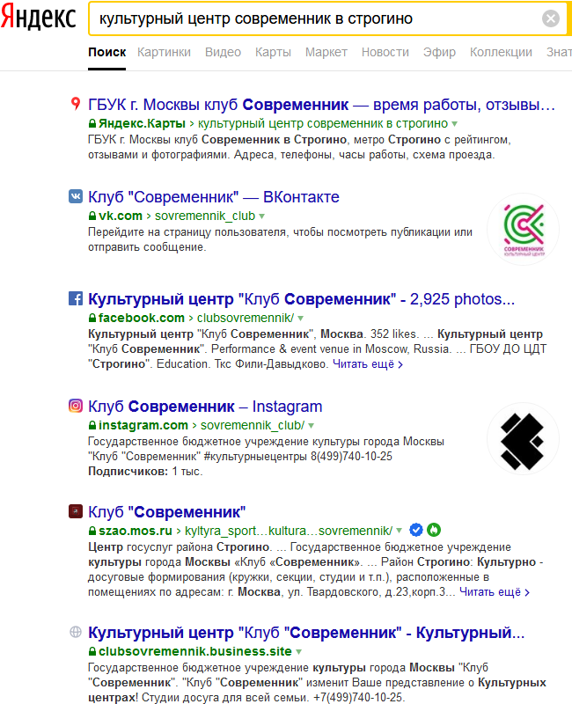

Проверка был произведена по нескольким брендовым запросам, а также по точным запросам по поиску сайта http://sovremennikclub.ru/

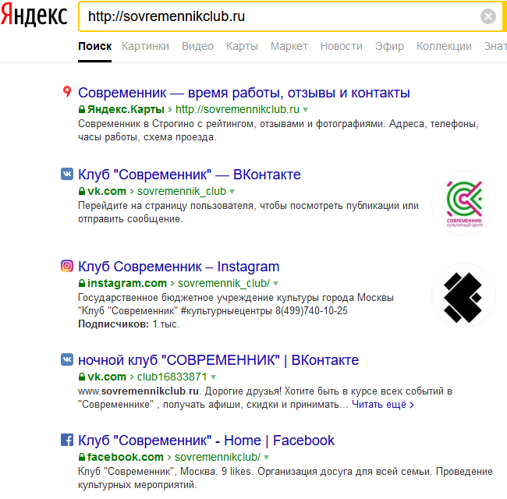

Очевидно, сайт скрыт в поиске, хотя он проиндексирован.
Чтобы выявить причину, я провел ТЕХ. АУДИТ.

Анализ производился по полному чек-листу, описанному в этой статье, в нем 100 пунктов проверки. Была проведена проверка по ряду тех. показателей, по некоторым из них, сайт не прошел проверку. Ниже описаны все SEO ошибки, которые могут мешать сайту появляться в поиске. Я дал свои рекомендации, инструкции и способы решения ошибок, передайте этот аудит разработчику, чтобы он приступил к реализации.

Технические ошибки

1. Корректный robots.txt
Файл robots.txt отвечает за корректное индексирование сайта поисковыми системами. В вашем файле robots.txt обнаружена ошибка - не правильно указана директива Host.
Вот правильно составленный текст для файла robots.txt, скопируйте его и разместите его на своем сайте.
“
User-agent: *
Disallow: /assets/backup/
Disallow: /assets/cache/
Disallow: /assets/docs/
Disallow: /assets/export/
Disallow: /assets/import/
Disallow: /assets/modules/
Disallow: /assets/plugins/
Disallow: /assets/snippets/
Disallow: /assets/packages/
Disallow: /assets/tvs/
Disallow: /install/
Allow: /assets/cache/images/
Allow: /assets/modules/*.css
Allow: /assets/modules/*.js
Allow: /assets/plugins/*.css
Allow: /assets/plugins/*.js
Allow: /assets/snippets/*.css
Allow: /assets/snippets/*.js
Host: sovremennikclub.ru
Sitemap: http://sovremennikclub.ru/sitemap.xml
“

2. Корректный sitemap.xml
Все в порядке
3. Нет технических дублей страниц
Обнаружены дубль вашего сайта, это страница http://sovremennikclub.ru/index.php

необходимо прописать 301 редирект с этой страницы на http://sovremennikclub.ru (главную).

4. Установлены канонические страницы
T. е. на страницах с параметрами в URL стоит атрибут rel=canonical с указанием предпочитаемого адреса. Так поисковики поймут, что индексировать следует только каноническую страницу.

На вашем не настроены канонические страницы, рекомендую настроить их.
Чтобы правильно их настроить, обратитесь к инструкции Яндекс и Google.
Инструкция Яндекс
Инструкция Google

5. Страницы пагинации
На вашем сайте обнаружены 2 раздела со страницами пагинации, это
http://sovremennikclub.ru/news

и
http://sovremennikclub.ru/afisha

Тут необходим провести настройка rel="canonical” со всех страниц пагинации на первую (основную) страницу.
Инструкция как это правильно сделать (2 вариант в статье)
6. Среди исключенных страниц нет продвигаемых
Невозможно проверить, нужен доступ в Яндекс.Вебмастер.

7. В «Яндекс» и Google проиндексировано одинаковое количество страниц
Все в порядке

8. На сайте нет битых ссылок
1.
Есть страница которая отображается некорректно, это
http://sovremennikclub.ru/afisha/153/156

Это происходит потому что, не доступно изображение к которому обращается эта страница. Изображение недоступно по этой ссылке http://sovremennikclub.ru/assets/images/afisha_koncert_2.jpg (ошибка 404)
Что решить эту проблему, нужно

На странице http://sovremennikclub.ru/afisha/153/156 изменить ссылку на доступное изображение.
2.
На странице http://sovremennikclub.ru/news/131 есть битые ссылки (404 ошибка)
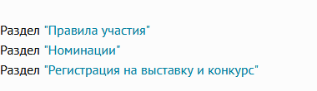

Чтобы исправить эту ошибку, нужно удалить данные ссылки с этой страницы.

9. Отсутствуют циклические ссылки
Все в порядке

10. Нет лишних редиректов
Все в порядке

11. Настроены заголовки Last Modified и If-Modified-Since
Не обнаружено, рекомендую настроить заголовки Last Modified и If-Modified-Since
для всех страниц вашего сайта.
Инструкция

12. Нет смешанного контента
Все в порядке

13. Настроены ЧПУ (человеко-понятные урлы)
На сайте не настроены ЧПУ ссылки, это негативно сказывается на позициях в поисковых системах.

Как правильно настроить ЧПУ?

Пример:
Есть страница ”Команда”, ее URL http://sovremennikclub.ru/about/75
лучше изменить его на URL http://sovremennikclub.ru/about/komanda

URLы нужно изменить у всех подобных ссылкок и прописать 301 редирект со старой страницы на новую.

14. В URL не используются заглавные буквы
Все в порядке

15. Нет ошибок сервера
Все в порядке

16. В верстке нет ошибок
Проверка по валидатору, https://validator.w3.org показала, что в коде сайта есть несколько серьезных ошибок, которые влияют на позиции сайта.
Ознакомьтесь с ошибками по этой ссылке, и передайте в работу вашему разработчику на их исправление

17. Внедрена микроразметка
На вашем сайте не настроена микроразметка. Рекомендую это сделать и разметить вашу организацию с помощью нее.
Инструкция от Яндекс.

18. Внедрена Open Graph разметка
На вашем сайте не настроена Open Graph разметка. Рекомендую это сделать.
Инструкция от Яндекс.

19. Сайт быстро загружается
Проверка скорости сайта по PageSpeed Insights показала хорошие, но не идеальные результаты. Предлагаю вам ознакомиться с рекомендациями для мобильных устройств, и применив их - ускорить работу вашего сайта.

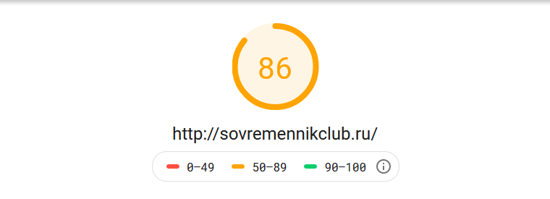

20. Адаптивный дизайн, мобильная версия или динамическая верстка
Все в порядке

21. Используется атрибут rel=alternate
Все в порядке

22. Сайт корректно отображается в разных браузерах
Все в порядке

23. Сервер выдерживает нагрузку
Все в порядке

24. Разметка локализованных страниц
Все в порядке

25. На сайте нет вирусов и вредоносного кода
Все в порядке

26. В индексе нет копий сайта
Все в порядке

27. Документы весят не больше 10 МБ
Все в порядке

28. Настроены цели в системах аналитики
Невозможно проверить, нужен доступ в Яндекс.Метрика

Внутренняя оптимизация

29. Оптимизация тега Title
Вцелом Title есть на всех страницах сайт, но везде он сделан по шаблону - Название раздела + “ | Клуб «Современник» – учреждение культуры”, это негативно влияет на позиции сайта, поскольку это создает большое кол-во не уникальных заголовков.
Я рекомендую прописать всем основным страницам, особенно главной, уникальные Title. Например для главной страницы написать не “Главная | Клуб «Современник» – учреждение культуры”, а “Клуб «Современник» в Строгино – учреждение культуры в Москве”. Стоит также понимать, что заголовок должен содержать релевантные ключевые запросы для этой страницы и быть не более 65 символов.

30. Оптимизация мета-тега Description
Почти у всех страниц отсутствует мета-тег Description (Описание страницы), это большое упущения с точки зрения SEO. Рекомендую прописать этот мета-тег у всех страниц.
Требования к мета-тегу Description:
- длина не должна быть не более 155 символов,
- он должен кратко описывать суть страницы,
- он должен содержать релевантные ключевые запросы.

31. Заполнение тега Keywords
Не найден ни на одной странице. Рекомендую прописать этот мета-тег всех страниц. Он должен содержать, через запятую, маленькими буквами, несколько релевантных ВЧ запросов для страницы.

32. Оптимизация заголовка H1
Заголовок h1 отсутствует на главной странице http://sovremennikclub.ru/, обязательно укажите его.
Например: “Клуб «Современник» в Строгино”

33. Распределение ссылочного веса в пользу важных страниц
Все в порядке

34. Нет так называемых «висячих узлов»
Все в порядке

35. На сайте реализованы «хлебные крошки»
Все в порядке

36. Внутренние ссылки
Все в порядке

37. Отсутствие скрытого текста
Все в порядке

38. Сформированы быстрые ссылки
Они не сформированы быстрые ссылки. В этой инструкции написано, что нужно сделать чтобы они появились в Яндекс.

39. Оптимизация изображений
Все в порядке

40. Атрибут ALT у изображений
Отсутствует текст ALT у 215 картинок. Рекомендую прописать этот атрибут, т.к это позитивно повлияет на ранжирование картинок в поиске.
41. HTTPS
На сайте нет защищенного https-протокола (подписанного SSL-сертификата), это сказывается на его безопасности, а следовательно и на ранжировании сайта в ПС.
Рекомендую установить на сайт https-протокол, это улучшит позиции сайта, а также повысит доверие к сайту со стороны ПС.

При переводе сайта, на это протокол, важно сделать это правильно и не допустить ошибок. Поэтому, вот хорошая инструкция от Яндекс.

Как видно, по результатам аудита было найдено множество ошибок. Их исправление должно улучшить позиции сайта в ПС Яндекс и Google.
НО, ТЕМ НЕ МЕНЕЕ

По завершению аудита, я так и не получил однозначного ответ на вопрос.
Все эти ошибки не могут привести к полному отсутствию сайта в Яндекс.

В инструкции Яндекса, Почему страницы исключены из поиска указаны возможные причины.
- Ошибка при загрузке или обработке страницы роботом — если ответ сервера содержал HTTP-статус 3XX, 4XX или 5XX
Тут все ок, это не причина

- Индексирование страницы запрещено в файле robots.txt или с помощью метатега с директивой noindex
Тут все тоже ок, это не причина

- Страница перенаправляет робота на другие страницы
Тут все ок, редиректа нет, это не причина

- Страница дублирует содержание другой страницы
Тут все ок, дубль есть, но он не проиндексирован, это не причина

- Страница не является канонической
Тут все ок, это не причина

- Сайт признан неглавным зеркалом
Возможно, чтобы проверить нужен доступ в Яндекс.Вебмастер

- На сайте обнаружены нарушения
Возможно, чтобы проверить нужен доступ в Яндекс.Вебмастер

- Страница признана недостаточно качественной
Возможно, чтобы проверить нужен доступ в Яндекс.Вебмастер

Получается, чтобы точнее понять, что мешает сайту появиться в поиске, нужно заглянуть в Яндекс.Вебмастер.
Кроме этого, я написал в службу поддержки Яндекс, чтобы они назвали причину. Таков был ответ:
“Информация об индексировании сайта и о факторах, влияющих на его ранжирование, является конфиденциальной. Предоставить её мы можем только лицу, имеющему непосредственную причастность к этому сайту, то есть лицу, подтвердившему права на управление им через сервис Яндекс.Вебмастер.

Поэтому, пожалуйста, задайте ваш вопрос непосредственно из обратной связи сервиса Яндекс.Вебмастер (https://yandex.ru/support/webmaster-troubleshooting-info/rank.html ). Выберите тему вашего обращения и найдете либо ответ на ваш вопрос, либо форму для написания вопроса тех. поддержке.
”
Поэтому, я жду от вас доступа к Яндекс.Вебмастер, чтобы однозначно ответить на вопрос.

P.S.
Еще, возможной причиной могут быть фильтры ПС, наложенные на домен.
Чтобы это понять, я проверил историю домена и обнаружил, что 2016 г. это был сайт знакомств, очень напоминающий сайт с проститутками :-)

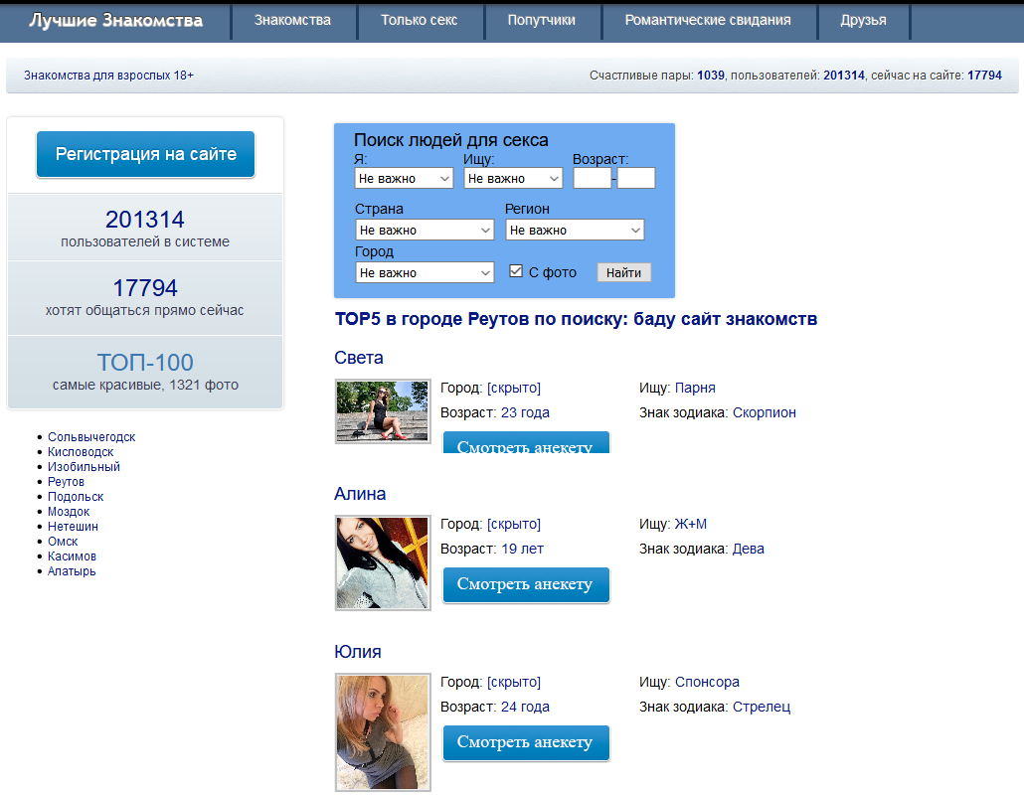
Вполне возможно, из за этого на сайт наложен фильтр.

